**Maths/LA/Tutorial/Ch6**

Sep 2020, Rev A

Q1) Lay 6.1/pg 336/Q1

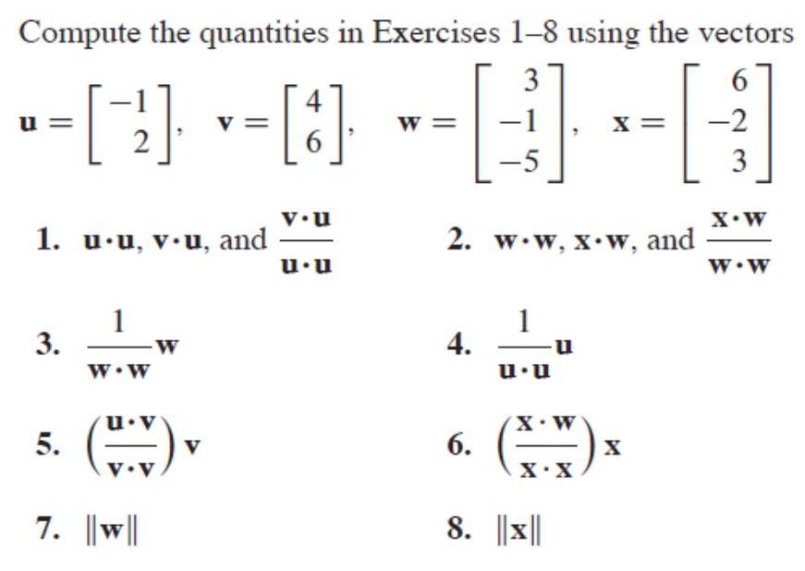

Q2) Lay/ 6.1/ pg 337/ Q19

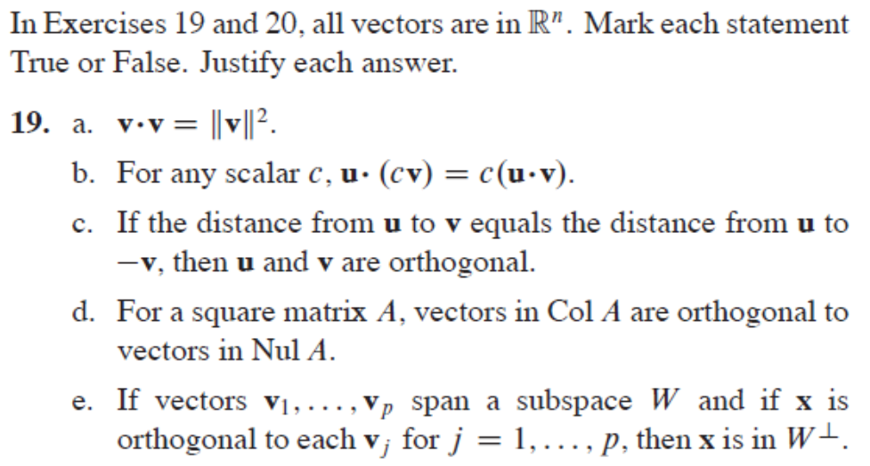

Ans: T,T,T,F,T

Q3) Lay /6.1/ pg 337/Q30)

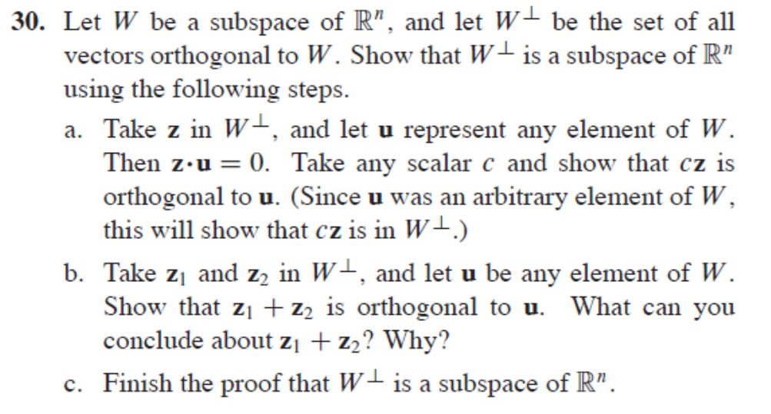

Q4) Lay Example 3, pg 340, Maths/LA/Tut6.2/Orthogonal Sets

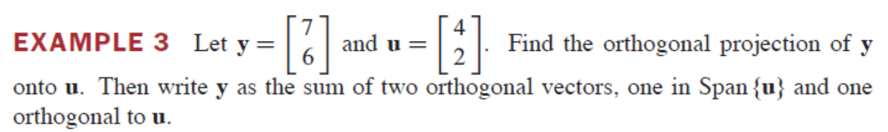

Q5) Lay/6.2/pg 345/Q17

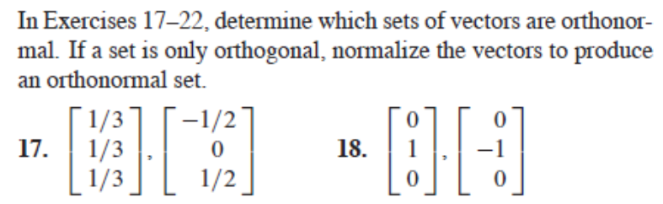

Q6) Lay/6.2/pg 345/Q23+24

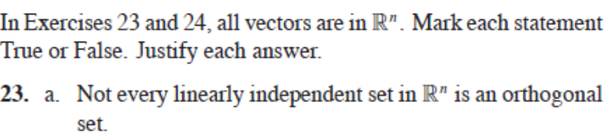

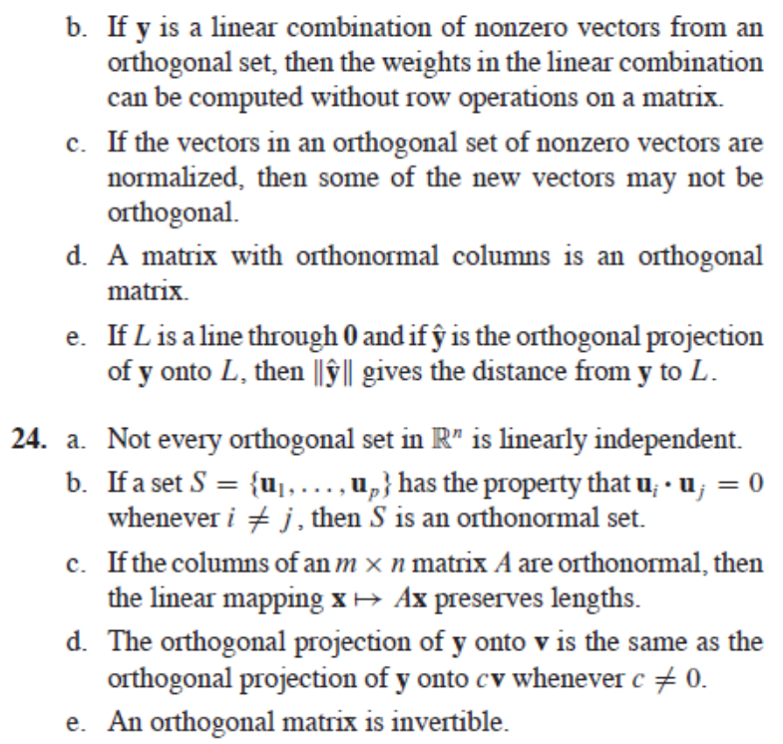

Q7) Lay/6.2/pg 345/Q31

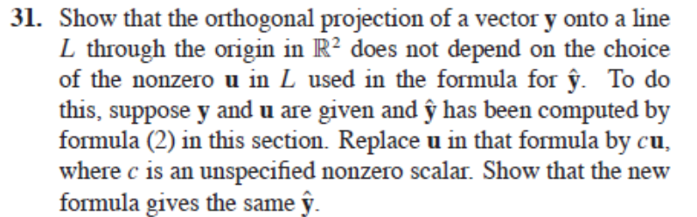

Q8) Lay/6.2/pg351/Example4

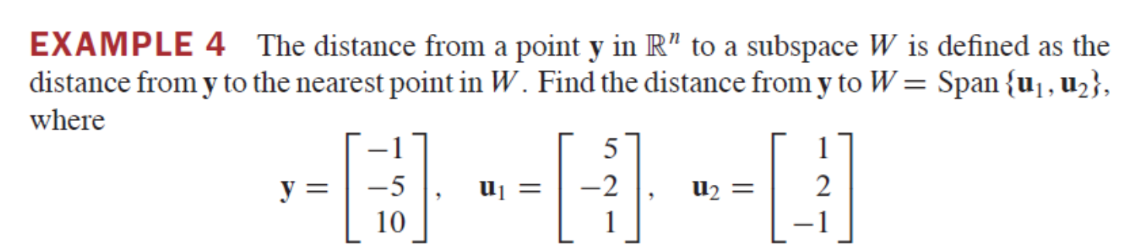

Q9) Proof Theorem 10 of Lay, pg 351

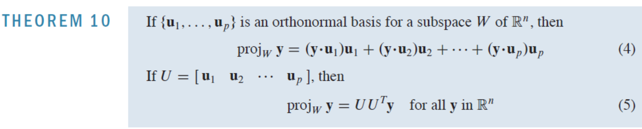

Q10) Lay/pg353/Q21

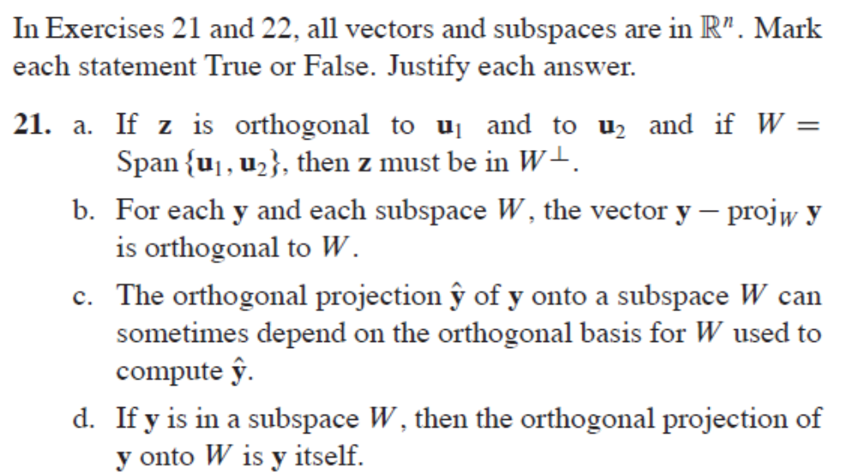

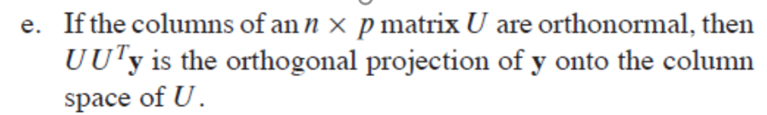

Q11) Lay/pg 359/Q19+20

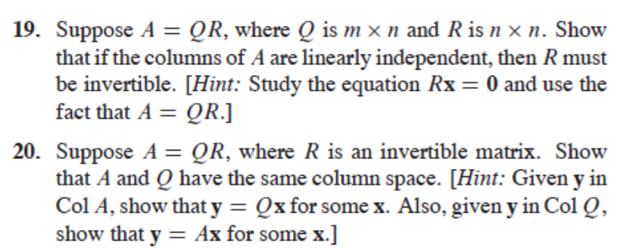

============== End of Tut Ch 6 =================